Разработчик: Панфилова Оксана Игоревна
Дисциплина:«Психология»
Специальность: 31.02.01 «Лечебное дело»
Тема: Познавательные процессы

Для практического занятия по Психологии вам с одногруппницей нужно подготовить рефераты. Для подготовки реферата вы должны использовать несколько источников литературы из списка рекомендованной литературы по дисциплине. Тема вашего реферата «Восприятие в норме и патологии», тема реферата одногруппницы «Интеллект в норме и патологии».
Просмотрите аннотации к статьям и учебникам, оглавления учебников и примите решение, какие источники нужны вам, какие источники будет использовать одногруппница, а какие источники не нужны вам обеим.
Запишите номера источников в правом столбце в соответствии со своим решением.
На выполнение задания отводится 5 минут.

Решение | Номера источника литературы
Источник нужен вам
Источник нужен одногруппнице
Источник не нужен

1  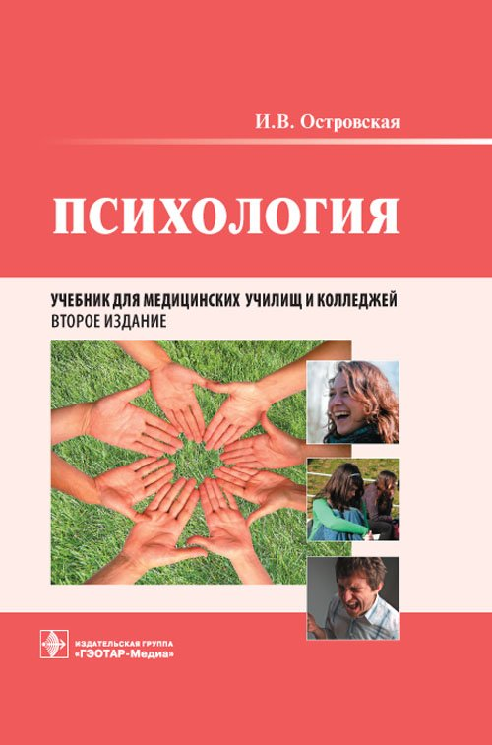 | Оглавление  СПИСОК СОКРАЩЕНИЙ  ВВЕДЕНИЕ  Раздел I. Общая психология.  Глава 1. ПСИХОЛОГИЯ КАК НАУЧНАЯ ДИСЦИПЛИНА  Глава 2. ПСИХОЛОГИЧЕСКИЕ ОСОБЕННОСТИ ТРУДА МЕДИЦИНСКОЙ СЕСТРЫ  Глава 3. ОБЩЕЕ ПРЕДСТАВЛЕНИЕ О ПОЗНАВАТЕЛЬНЫХ ПРОЦЕССАХ  Глава 4. ОЩУЩЕНИЯ. ВОСПРИЯТИЕ. ПРЕДСТАВЛЕНИЯ  Глава 5. ПАМЯТЬ  Глава 6. ВООБРАЖЕНИЕ  Глава 7. МЫШЛЕНИЕ И ИНТЕЛЛЕКТ  Глава 8. ВНИМАНИЕ  Глава 9. ЛИЧНОСТЬ  Глава 10. ЭМОЦИОНАЛЬНЫЕ ПРОЦЕССЫ И СОСТОЯНИЯ  Глава 11. ПСИХОЛОГИЧЕСКИЕ ОСОБЕННОСТИ ОВЛАДЕНИЯ ПРОФЕССИЕЙ  …  ЗАКЛЮЧЕНИЕ  СЛОВАРЬ ПСИХОЛОГИЧЕСКИХ ТЕРМИНОВ  ЛИТЕРАТУРА
2  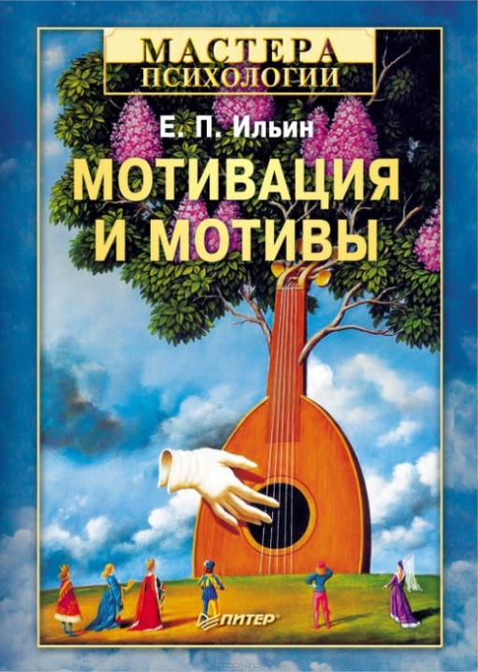 | Аннотация:  Учебное пособие посвящено основным вопросам теории и методологии изучения мотивации и мотивов человека. Особое внимание в нем уделяется анализу представлений о сущности мотива, его структуре и разновидностям. Автор предлагает собственную концепцию мотивации и мотивов, базирующуюся на критическом рассмотрении и синтезе имеющихся в психологии взглядов на эту проблему. В пособии излагаются закономерности формирования мотивационной сферы человека в онтогенезе и в различных видах поведения и деятельности, рассматриваются нарушения мотивации при патологии. Представленные в пособии психодиагностические методики могут быть с успехом использованы в практической деятельности специалистов системы образования, спортивной и производственно-организационной сферы. Для психологов, психофизиологов, педагогов, а также студентов факультетов психологии и педагогических учебных заведений
3  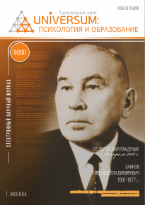 | № 9-10 (19)  Содержание  Модель процесса обучения стилистически нормированной научной письменной речи студентов магистратуры естественных специальностей  Патиевич О.В.  Имидж школы глазами субъектов образовательного процесса  Яковлева Т.Н.  Факторы риска развития анорексии у девушек  Фильштинская Е.Г., Аборина М.В., Беленова М.Т.  - Социально-психологические особенности изменения организационной культуры предприятия в период экономического кризиса  Сиротовский Д.М.  - Синдром бредового восприятия в норме и патологии  Дмитриева Н.В.,Короленко Ц.П.,Антонова В.В.
4  http://psyjournals.ru/kip/2009/n2/index.shtml [Культурно-историческая психология №2/2009]  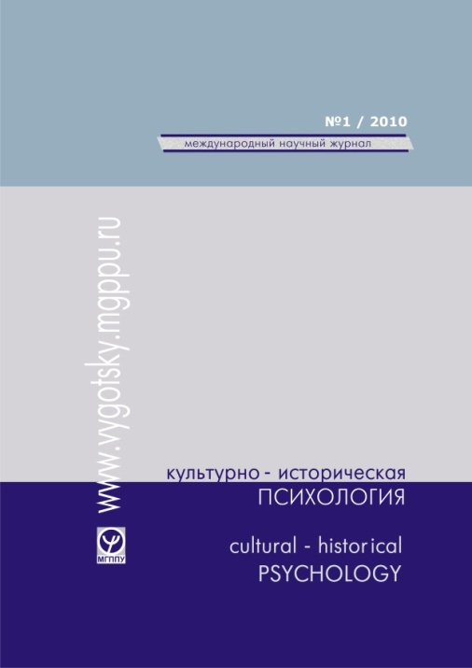 | Содержание 2009. № 2  Мещеряков Б.Г.Мнемические эффекты П.И. Зинченко С. 5-13.  Крейк Ф., Локхарт Р.С.Уровни обработки и подход П.И. Зинченко к исследованию памяти С. 14–18  Репкина Н.В.Память на всю жизньС. 19–22  Иванова Е.Ф.Теория памяти Г.К. Середы как развитие идей школы П.И.Зинченко С. 23–37  Фаликман М.В.Наследие П.И.Зинченко и когнитивная психология с человеческим лицом С. 38–40  Уточкин И.С.Непроизвольное запоминание слов при различных требованиях к вниманию С. 42–50  Гершкович В.А. Эксплицитное игнорирование в мнемическойдеятельностиС. 51–59  Нуркова В.В.Эффект зависимости феноменологических характеристик мнемического образа от мотивационно-смысловой динамики деятельности С. 60–67  Хирова М.А.Исследование припоминания знаний о предметной области С. 68–76  Зинченко А.В.Ностальгия: диалог знания и памятиС. 77–85  Репкина Н.В.Память в учебной деятельности школьникаС. 86–94

5  Электронный журнал «Психологическая наука и образование psyedu.ru» — http://psyedu.ru/journal/2012/2/index.phtml [2012 - 2 – Psyedu.ru]   | Оглавление  Междисциплинарные исследования  «Эмоциональный интеллект»: становление понятия в психологии. Дегтярёв А.В.  Исследование внутриличностных конфликтов юношеского этапа развития. Шемякина О.О.  Россия и современный мир как социальные представления. Бовина И.Б.  Проблема защиты субъектов образовательного процесса от негативного информационно-психологического воздействия. Пимонов В.А.  Психология развития  Мотивация и внутренние конфликты старшеклассников.  Вартанова И.И.  Сравнительное исследование структуры психосоциальной идентичности различных социально-возрастных категорий современных россиян. Михайлова Е.А.  Социально-педагогические условия формирования ценностных отношений. Артюшина М.Н.  Методы психологического сопровождения профессионального самоопределения. Арон И.С.

Инструмент проверки

Решение | Номера источника литературы
Источник нужен вам | 1, 3
Источник нужен одногруппнице | 1, 5
Источник не нужен | 2, 4

За каждый правильно размещенный номер | 1 балл
За соблюдение нормы времени (5 мин. при наличии верных ответов) | 1 балл
Максимальный балл | 7 баллов

